

WMIC

WMI Commande
Connaitre votre clé de licences Windows.
wmic path softwarelicensingservice get OA3xOriginalProductKey
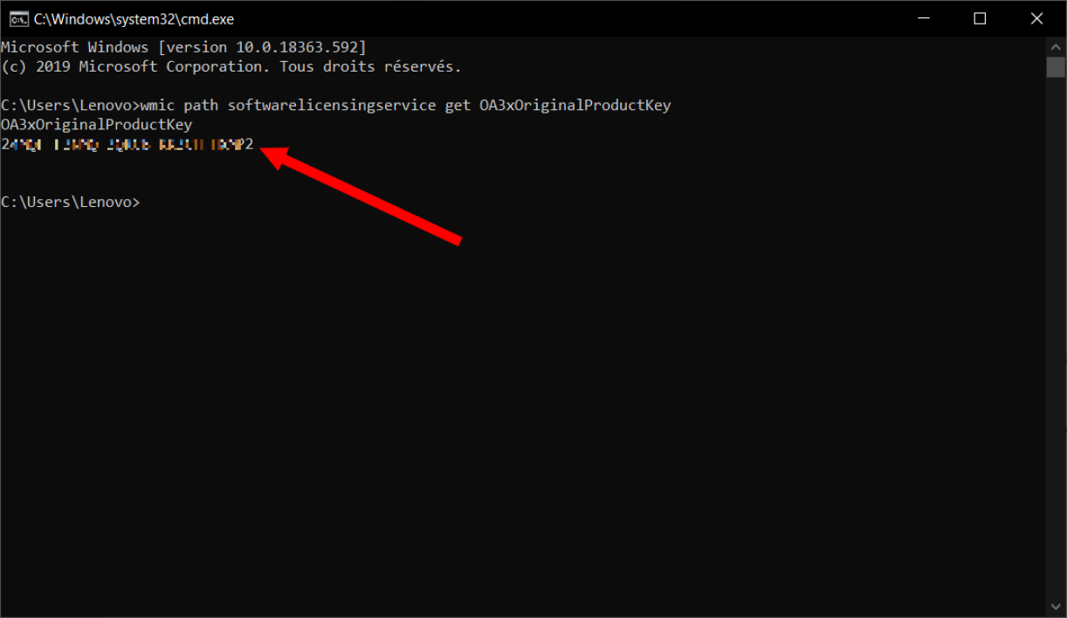

— sylvain 2020/02/22 16:25

